



LESPAKKET HANDHYGIËNE IN DE ZORG
  - Handhygiënecampagne 2025
05/05/2025
departementzorg.be

Lespakket Handhygiëne in de zorg
Inhoud

1. Inleiding 3
2. Waarom handhygiëne in de zorg toepassen 3
3. Preventie van huidproblemen 4
3.1. Flora van de huid 4
3.2. Invloed van handhygiëne op de huidflora 5
3.3. Preventie van huidproblemen 5
3.4. Huidproblemen 6
4. Basisvoorwaarden voor handhygiëne 6
5. Handen wassen 8
5.1. Wat heb ik nodig om mijn handen correct te wassen? 8
5.2. Aandachtspunten aan de wastafel 9
5.3. Indicaties handen wassen 9
5.4. Techniek handen wassen 11
6. Handen ontsmetten 13
6.1. Wat heb ik nodig om mijn handen correct te ontsmetten? 13
6.2. Indicaties handen ontsmetten 14
6.3. Techniek handen ontsmetten 16
8. Handschoenen 17
8.1. Do’s and dont’s bij het gebruik van handschoenen 17
8.2. Wanneer handschoenen aantrekken? 19
8.3. Wanneer handschoenen uittrekken? 20
8.4. Hoe de handschoenen correct uittrekken? 21

Inleiding
Handhygiëne is een van de meest effectieve maatregelen om de verspreiding van infecties in zorginstellingen te voorkomen. Het is essentieel voor de veiligheid van zowel bewoners als zorgverleners. Dagelijks komen zorgverleners in aanraking met micro-organismen, die via hun handen kunnen worden overgedragen en hierdoor zorggerelateerde infecties kunnen veroorzaken.
In deze les bespreken we de verschillende aspecten van handhygiëne en leggen we uit waarom ze zo belangrijk zijn.

Waarom handhygiëne in de zorg toepassen
Correcte handhygiëne is essentieel omdat het één van de meest effectieve manieren is om de verspreiding van zorggerelateerde infecties te voorkomen. Wereldwijd overlijden dagelijks duizenden mensen aan zorggerelateerde infecties, waarbij de handen een belangrijk transportmiddel voor micro-organismen vormen. Handhygiëne is dan ook een cruciaal onderdeel van infectiebeheersing in woonzorgcentra (WZC).
- Voorkomen van infecties: Handen zijn een belangrijk transportmiddel voor micro-organismen. Door op het juiste moment en op de juiste manier de handen te wassen of te ontsmetten, kunnen zorgverleners de verspreiding van ziekteverwekkers aanzienlijk beperken. Dit is vooral belangrijk in zorginstellingen waar bewoners vaak een verzwakt immuunsysteem hebben en daardoor vatbaarder zijn voor infecties.

- Bescherming van kwetsbare bewoners: het niet correct toepassen van handhygiëne kan leiden tot de overdracht van ziekteverwekkers met ernstige gevolgen voor kwetsbare bewoners. Infecties zoals norovirus, MRSA (Methicilline-resistente Staphylococcus aureus) en Clostridioides difficile kunnen zich snel verspreiden in zorginstellingen en ernstige gezondheidsproblemen veroorzaken. Door correcte handhygiëne toe te passen, verminderen zorgverleners het risico op dergelijke uitbraken aanzienlijk.

- Vermindering van antibioticaresistentie: Onvoldoende handhygiëne kan bijdragen aan de ontwikkeling van antibioticaresistentie. Wanneer infecties zich verspreiden door slechte handhygiëne, is er vaak meer antibiotica nodig om deze infecties te behandelen. Dit kan leiden tot een toename van resistente bacteriën, wat de behandeling van toekomstige infecties bemoeilijkt.

Preventie van huidproblemen

Flora van de huid
De huid vormt een natuurlijke barrière en herbergt van nature een grote verscheidenheid aan micro-organismen, zoals bacteriën, schimmels en virussen. Deze micro-organismen worden samen de huidflora genoemd en spelen een belangrijke rol in het behoud van een gezonde huid en lichaam als geheel.
De huid bestaat uit verschillende lagen, met in iedere laag micro-organismen. Deze micro-organismen worden onderverdeeld in twee groepen:
- Residente flora:
  - Bestaat uit micro-organismen die permanent op de huid aanwezig zijn.
  - Bevinden zich voornamelijk in de diepere lagen van de huid, zoals talgklieren en haarfollikels.
  - Goed aangepast aan de specifieke omstandigheden van de huid en vormen een beschermende barrière. Voorkomt dat schadelijke micro-organismen zich kunnen vestigen.
  - Over het algemeen niet ziekteverwekkend en dragen bij aan de bescherming van de huid.

- Transiënte flora:
  - Bestaat uit micro-organismen die tijdelijk op de huid aanwezig zijn.
  - Komt op de huid terecht via contact met andere mensen, voorwerpen of de omgeving.
  - Bevinden zich op de oppervlakkige lagen van de huid en kunnen gemakkelijk worden verwijderd door het wassen van de handen met water en zeep of door het gebruik van handalcohol.

Invloed van handhygiëne op de huidflora
Handhygiëne is essentieel om de balans tussen de residente en transiënte flora te behouden. Door regelmatig en op de juiste manier de handen te wassen of te ontsmetten, kunnen schadelijke transiënte micro-organismen worden verwijderd zonder de residente flora te veel te verstoren. Dit helpt de huid gezond te houden en vermindert het risico op infecties.

Preventie van huidproblemen
Frequent handen wassen en ontsmetten kan de huid uitdrogen of irriteren. Het is daarom belangrijk om huidvriendelijke producten te gebruiken en je handen goed te verzorgen om huidproblemen te voorkomen.
Enkele tips hiervoor zijn:
- Gebruik huidvriendelijke producten: Kies voor milde, ongeparfumeerde, neutrale vloeibare zeep en handalcohol die voldoet aan de EN1500-norm. Deze producten drogen de huid minder snel uit en veroorzaken minder irritatie. Gebruik bij voorkeur lauw water bij het wassen van je handen om extra uitdroging te vermijden.

- Gebruik een beschermende en verzorgende crème: breng aan het begin van je shift een beschermende crème aan en herhaal dit indien nodig tijdens pauzes (afhankelijk van het product). Breng na afloop van je shift een verzorgende crème aan, om de huidbarrière te herstellen en uitdroging te voorkomen. Gebruik bij voorkeur tubes of dispensers en raak de opening niet aan met de handen om contaminatie te voorkomen.

- Droog je handen goed af: Een huid die vochtig blijft, raakt sneller geïrriteerd wat kan leiden tot kloven, roodheid, en andere huidproblemen. Zorg er daarom voor dat je handen na het wassen altijd goed worden afgedroogd.

- Wrijf tot je handen droog zijn bij het ontsmetten: Bij het gebruik van handalcohol is het belangrijk om te blijven wrijven tot de handen volledig droog zijn. Producten voor handontsmetting bevatten glycerine, een bestanddeel dat de huid hydrateert en beschermt. Deze stof zorgt ervoor dat handalcohol minder irriterend werkt op de huid dan het wassen van de handen.
Door deze maatregelen toe te passen, kunnen zorgverleners hun handen effectief reinigen zonder de huid te beschadigen. Dit draagt niet alleen bij aan behoud van een gezonde huid, maar ook aan een optimale handhygiëne en algehele gezondheid.

Huidproblemen
Huidproblemen kunnen een aanzienlijke invloed hebben op het naleven van een goede handhygiëne in de zorg. Zorgverleners met pijnlijke of geïrriteerde handen kunnen geneigd zijn om handhygiëne minder vaak of minder grondig toe te passen, wat het risico op de verspreiding van infecties vergroot. Het voorkomen en tijdig behandelen van huidproblemen is essentieel zodat zorgverleners hun werk effectief en comfortabel kunnen blijven uitvoeren.
Veelvoorkomende huidproblemen door handhygiëne zijn:
- Droogheid en irritatie: Frequent handen wassen en ontsmetten verwijdert de natuurlijke oliën van de huid, wat leidt tot uitdroging en irritatie. Dit kan roodheid, jeuk en een branderig gevoel veroorzaken.

- Eczeem: Handeczeem kan voorkomen bij zorgverleners en uit zich in een jeukende, rode en schilferende huid. In ernstige gevallen kunnen pijnlijke kloven en blaasjes ontstaan wat het dragen van handschoenen bemoeilijkt en het correct uitvoeren van handhygiëne belemmert. Bij aanhoudende of ernstige klachten is het belangrijk om contact op te nemen met de arbeidsgeneeskundige dienst.
Een goede handverzorging en het gebruik van huidvriendelijke producten spelen een belangrijke rol in het voorkomen van deze klachten, en dragen bij aan het comfort en welzijn van zorgverleners.

Basisvoorwaarden voor handhygiëne
Voor een correcte handhygiëne is het belangrijk dat zorgverleners voldoen aan een aantal basisvoorwaarden:
- Kortgeknipte en propere nagels:
  - Korte nagels zijn gemakkelijker schoon te houden en verminderen de kans op besmetting.
  - Lange nagels kunnen micro-organismen en vuil vasthouden, zelfs na het wassen of ontsmetten van de handen. Dit verhoogt het risico op de verspreiding van micro-organismen.
- Geen kunstnagels of nagellak:
  - Kunstnagels en nagellak kunnen kleine barstjes vertonen waarin micro-organismen zich kunnen ophopen, ook onder de kunstnagels kunnen micro-organismen blijven zitten. Dit maakt het moeilijker om je handen effectief schoon te maken en verhoogt het risico op infecties.
- Korte mouwen:
  - Korte mouwen maken het makkelijker om je handen correct te wassen en ontsmetten, zonder dat de mouwen nat of bevuild raken.
  - Lange mouwen kunnen in contact komen met bewoners, materialen of oppervlakken, en zo bijdragen tot de verspreiding van micro-organismen.
- Geen juwelen of polshorloges:
  - Door geen sieraden te dragen, kunnen de handen grondiger gewassen en ontsmet worden.
  - Juwelen ter hoogte van je handen en polshorloges kunnen micro-organismen en vuil vasthouden, zelfs na het toepassen van handhygiëne.
- Afgedekte wondjes:
  - Open wondjes vormen een toegangspoort voor micro-organismen. Zorg ervoor dat wondjes altijd worden afgedekt met een waterdichte pleister om het risico op infecties te beperken.

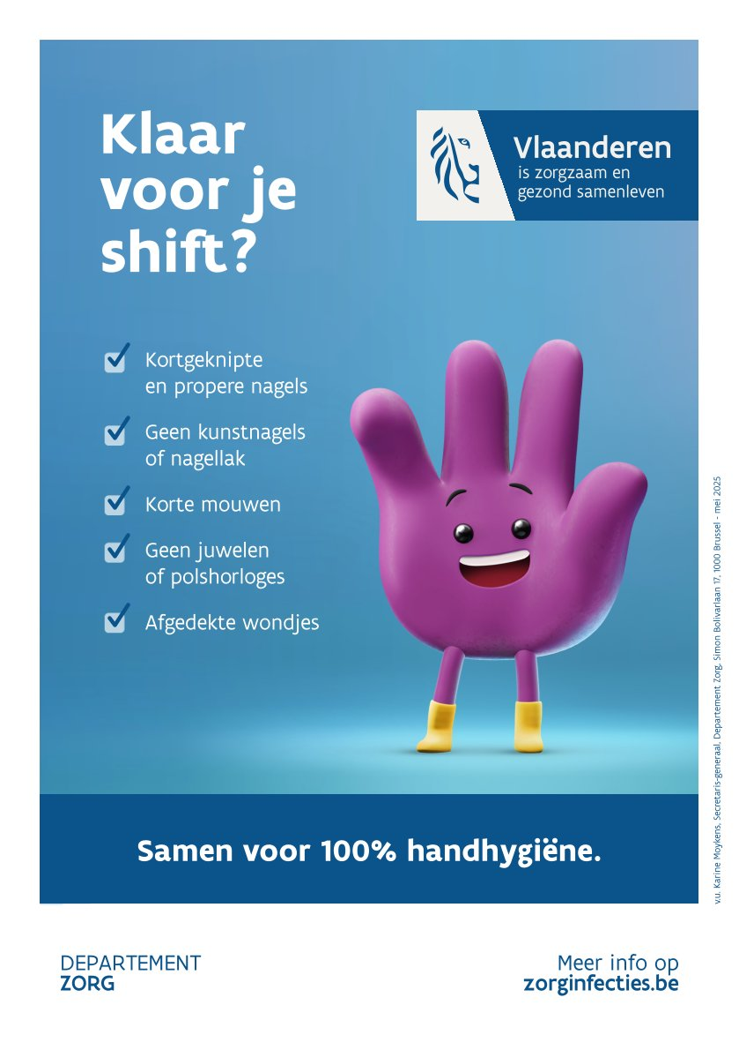

Handen wassen
Was je handen met water en vloeibare, neutrale zeep om zichtbaar vuil en een groot deel van de transiënte huidflora te verwijderen. Handen wassen is een basismaatregel die niet alleen binnen de zorgsector geldt, maar deel zou moeten uitmaken van ieders dagelijkse hygiëne – thuis, op het werk, onderweg of op reis. De indicaties voor het handen wassen met water en zeep zijn dus vergelijkbaar met de algemene hygiënepraktijken die voor iedereen van toepassing zijn.

Wat heb ik nodig om mijn handen correct te wassen?
Voor een correcte handhygiëne is niet alleen de techniek belangrijk, maar ook de juiste voorzieningen en materialen.
- Wastafel met stromend water
  - Stromend water is essentieel om vuil en micro-organismen effectief van je handen te verwijderen.
  - In zorgvoorzieningen wordt de kraan bij voorkeur handenvrij bediend, bijvoorbeeld met een sensor of voetpedaal, om kruisbesmetting te voorkomen.

- Neutrale vloeibare zeep
  - Neutrale vloeibare zeep is mild voor de huid en effectief in het verwijderen van vuil en micro-organismen. Gebruik geen antibacteriële zeep.
  - Zeepdispensers mogen nooit worden bijgevuld. Lege flacons moeten weggegooid worden om contaminatie te voorkomen.
  - Het gebruik van een stuk zeep (zoals een blok zeep of zeepbar) is niet toegelaten in de zorg omdat deze door meerdere personen wordt aangeraakt. Hierdoor kunnen micro-organismen zich ophopen op het oppervlak van de zeep. Dit verhoogt het risico op kruisbesmetting en de verspreiding van micro-organismen.

- Papieren wegwerpdoekjes
  - Droog je handen met papieren wegwerpdoekjes uit een verdeler. Wegwerpdoekjes voor eenmalig gebruik minimaliseren het risico op kruisbesmetting.
  - Na gebruik moeten de doekjes worden weggegooid in een afvalzak of een afvalbak met voetbediening.
  - Luchthanddrogers zijn niet toegelaten in zorgzones omdat ze micro-organismen kunnen verspreiden door de lucht.

Aandachtspunten aan de wastafel
Het is belangrijk om de omgeving rond de wastafel netjes en vrij van onnodige materialen te houden. Wanneer je je handen wast, kunnen waterdruppels en zeepresten micro-organismen verspreiden naar de omgeving rond de wastafel. Materialen in deze zone kunnen besmet raken en vervolgens micro-organismen verspreiden naar andere oppervlakken, materialen en personen.
Giet geen vloeistoffen zoals koffieresten, water van bloemen, medicatieresten, lichaamsvloeistoffen, ... in de wastafel. Het lozen van deze vloeistoffen in de wastafel kan leiden tot de vorming van biofilm in de afvoerleiding (een laag van micro-organismen die zich aan een oppervlak hechten en een slijmlaag vormen).
Waarom is de vorming van biofilm problematisch?
- Moeilijk te verwijderen: biofilms hechten zich sterk aan oppervlakken, zijn lastig schoon te maken en kunnen blijven zitten, zelfs na grondige reiniging.
- Verhoogd infectierisico: ze kunnen pathogene (schadelijke) micro-organismen bevatten die infecties kunnen veroorzaken.
- Resistentie: micro-organismen in biofilms zijn vaak beter bestand tegen schoonmaakmiddelen en antibiotica.

Indicaties handen wassen
Waarom handen wassen? Organisch materiaal zoals aarde, lichaamsvochten, ... verminderen de werkzaamheid van handalcohol. Door je handen te wassen, wordt het organisch materiaal verwijderd.
Op verschillende belangrijke momenten is het noodzakelijk om je handen te wassen met water en vloeibare zeep:
- Aan het begin en einde van je dienst
  - Handen wassen bij aanvang van je dienst verwijdert eventuele micro-organismen die je van buiten het WZC hebt meegebracht.
  - Handen wassen aan het einde van je dienst helpt voorkomen dat je micro-organismen van het WZC mee naar huis neemt, wat het risico op verspreiding buiten de zorginstelling vermindert.

- Voor (de bereiding van) een maaltijd
  - Handen wassen vóór het bereiden of eten van voedsel voorkomt dat micro-organismen van je handen in het voedsel terechtkomen.
  - Dit is belangrijk om voedselgerelateerde infecties te voorkomen en de gezondheid van bewoners en zorgverleners te beschermen.

- Na toiletgebruik
  - Na toiletgebruik kunnen je handen besmet zijn met fecale bacteriën en andere micro-organismen.
  - Handen wassen na toiletgebruik is essentieel om de verspreiding van deze micro-organismen te voorkomen en de hygiëne te waarborgen.

- Na hoesten, niezen of snuiten
  - Hoesten, niezen of snuiten kan micro-organismen zoals verkoudheids- en griepvirussen op je handen overbrengen. Door je handen te wassen, voorkom je dat deze micro-organismen zich verspreiden naar oppervlakken en andere mensen.

- Bij vuile handen
  - Bijvoorbeeld: na werken in de (moes)tuin van het WZC, na contact met dieren/omgeving waar dieren verblijven, ...
Door deze indicaties voor handen wassen te volgen, kunnen zorgverleners de verspreiding van infecties voorkomen en een veilige en hygiënische omgeving voor zowel bewoners als personeel waarborgen.
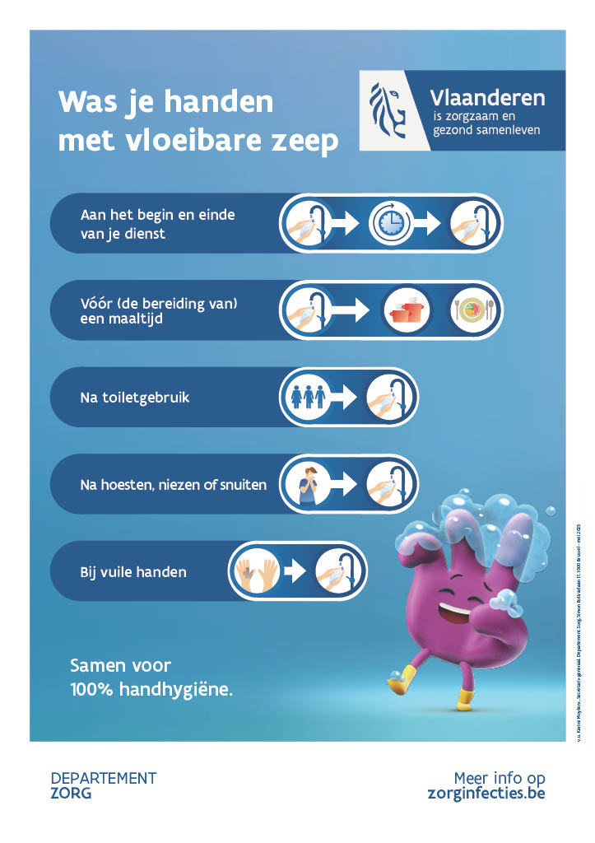

Techniek handen wassen
Handen wassen duurt tussen de 40-60 seconden en gebeurt met stromend water en vloeibare, neutrale zeep.
Volg deze 10 stappen nauwkeurig om je handen volledig en grondig te wassen.
- Bevochtig je handen met water en neem een voldoende hoeveelheid vloeibare zeep
  - Het natmaken van je handen zorgt ervoor dat zeep gelijkmatig wordt verdeeld en dat vuil en micro-organismen gemakkelijker worden verwijderd.
  - Vloeibare zeep is effectief in het verwijderen van vuil, vet en micro-organismen van de huid.
- Wrijf de handpalmen tegen elkaar
  - Door de handpalmen tegen elkaar te wrijven, ontstaat schuim dat helpt bij het losmaken en verwijderen van micro-organismen.
- Wrijf de rechter handpalm over de linker handrug en omgekeerd
  - De rug van je handen kan ook vuil en micro-organismen bevatten. Door over de rug van elke hand te wrijven, zorg je ervoor dat dit gebied ook goed wordt gereinigd.
- Wrijf de rechter handpalm tegen de linkerhandpalm met de vinger van beide handen tussen elkaar
  - Vuil en micro-organismen kunnen zich ophopen tussen je vingers. Door tussen je vingers te wrijven, verwijder je deze micro- organismen en zorg je voor een grondige reiniging.
- Breng de achterkant van de vingers in de andere handpalm en wrijf de vingers tegen deze handpalm heen en weer
  - Hiermee reinig je de achterkant van de vingers, een vaak vergeten zone tijdens het wassen.
- Wrijf de duim van elke hand in met de palm van de andere hand
  - De duimen worden vaak overgeslagen. Wrijf deze apart om ook hier een goede reiniging te garanderen.
- Wrijf de vingertoppen van elke hand draaiend in de palm van de andere hand
  - Je vingertoppen komen vaak in contact met oppervlakken en kunnen veel micro-organismen bevatten. Door ze in je handpalm te wrijven, reinig je ze grondig.
- Spoel je handen goed af zodat alle zeepresten verwijderd worden
  - Spoel alle zeepresten goed af onder stromend water. Zo verwijder je vuil, micro-organismen én voorkom je huidirritatie door achtergebleven zeep.
- Droog je handen af met een wegwerphanddoekje
  - Het drogen van je handen met een papieren wegwerpdoekje helpt om resterende micro-organismen te verwijderen en voorkomt dat je handen vochtig blijven, wat irritatie kan veroorzaken.
- Indien geen handenvrije kraan aanwezig: Sluit de kraan met het wegwerphanddoekje zodat je handen niet opnieuw besmet geraken.
  - Door de kraan met het wegwerphanddoekje te sluiten, voorkom je dat je schone handen opnieuw in contact komen met mogelijke micro-organismen op de kraan.
  - Gooi het doekje weg in een afvalbak of met voetbediening om kruisbesmetting te voorkomen.

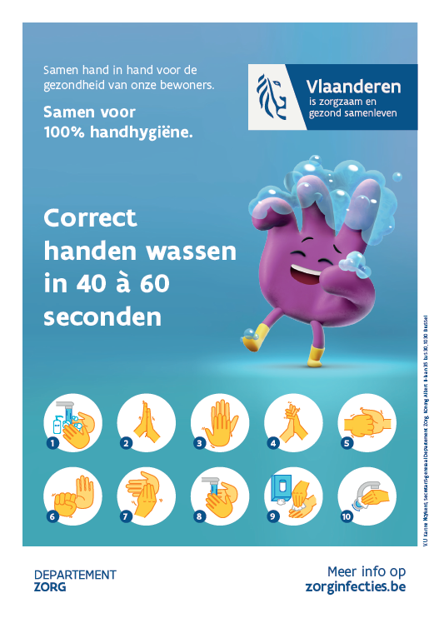

Handen ontsmetten
Het is belangrijk om tijdens de zorg op de juiste momenten je handen te ontsmetten, bijvoorbeeld tussen verschillende zorgcontacten met de bewoners en voor en na bepaalde verpleegkundige en verzorgende taken. Handalcohol is hiervoor effectief en gebruiksvriendelijk. Het ontsmetten van je handen met handalcohol verloopt sneller dan het wassen met water en zeep en is bovendien huidvriendelijker, wat belangrijk is bij frequent gebruik.

Wat heb ik nodig om mijn handen correct te ontsmetten?
Voor een correcte handontsmetting is het belangrijk om te beschikken over handalcohol die zich zo dicht mogelijk bij het zorgpunt bevindt. Het is niet voldoende om handalcohol enkel aan de ingang van een kamer te voorzien. Om handhygiëne vlot te kunnen toepassen, kunnen handalcoholdispensers geplaatst worden op de volgende plaatsen:
- Aan de muur in de buurt van het zorgpunt.
- Aan het bed of op de nachttafel van de bewoner.
- Op de verzorgings- of medicatiewagen.
- …
Om effectief te zijn, moet de gebruikte handalcohol aan een aantal voorwaarden voldoen:
- EN1500-norm: dit is een Europese norm die aangeeft dat de handalcohol getest is op zijn effectiviteit in het verminderen van de microbiële flora op de handen. Deze handalcohol bevat ook glycerine, een bestanddeel dat de huid hydrateert en beschermt.
- Alcoholpercentage: de handalcohol moet minstens 70% alcohol bevatten om werkzaam te zijn tegen de meeste micro-organismen.
- Houdbaarheid:
  - Informeer steeds bij de leverancier naar de houdbaarheid na opening van het product.
  - Na deze periode kan de werking afnemen door blootstelling aan licht, lucht en temperatuurwisselingen.

Indicaties handen ontsmetten
Het ontsmetten van je handen is cruciaal op specifieke momenten in de zorgverlening.
Het is belangrijk om onderscheid te maken tussen zorgcontact en sociaal contact:
- Zorgcontact is elk direct contact dat je hebt met een bewoner of zijn directe omgeving in het kader van verzorging, medische handelingen of ondersteuning. Hierbij raak je meestal de bewoner aan of kom je dichtbij tijdens een handeling. Voorbeelden van een zorgcontact zijn: helpen bij wassen of aankleden, wondzorg, bloeddruk meten, medicatie toedienen, steunkousen aan- of uittrekken, ... Bij zorgcontact is ontsmetting altijd verplicht.
- Sociaal contact is elke interactie die je met een bewoner hebt zonder dat je verzorgende of medische handelingen uitvoert. Hierbij is er vaak geen fysiek contact, of het contact is beperkt. Voorbeelden van sociaal contact zijn: een praatje maken, samen een activiteit doen zoals een spelletje, een bewoner begeleiden naar de eetzaal, iets uitleggen aan de bewoner, …
Hieronder volgen de indicaties:
- Vóór en na zorgcontact met een bewoner
  - Waarom: enerzijds om de bewoner te beschermen tegen ziekmakende micro-organismen aanwezig op de handen van de zorgverlener. Anderzijds om de zorgverlener en de zorgomgeving te beschermen tegen ziekmakende micro-organismen afkomstig van de bewoner.
  - Voorbeelden: bewoners helpen bij het rondstappen, helpen bij het wassen van de bewoner, meten van de bloeddruk, nemen van de pols …

- Na contact met de directe omgeving van de bewoner
  - Waarom: Ook oppervlakken en voorwerpen in de omgeving van de bewoner kunnen besmet zijn met micro-organismen. Door je handen na contact met deze omgeving te ontsmetten, bescherm je je tegen mogelijke ziekmakende micro-organismen afkomstig van de bewoner.
  - Voorbeelden: na het vervangen van bedlinnen, uitschakelen van een alarm, vastnemen van het onrusthekken, …

- Vóór een zuivere of invasieve handeling
  - Waarom: om de bewoner te beschermen tegen infecties.
  - Voorbeelden: oogdruppels toedienen, een inspuiting zetten, een katheter plaatsen, medicatie voorbereiden, een wonde verzorgen, …

- Na het uittrekken van je handschoenen
  - Waarom: het gebruik van handschoenen sluit handhygiëne niet uit.
    - Sommige handschoenen sluiten onvoldoende aan.
    - Handschoenen zijn niet steeds volledig ondoordringbaar voor micro-organismen.
    - Hanschoenen scheppen een warm en vochtig milieu zodat een toename van de micro-organismen op de huid ontstaat.
    - Handschoenen worden regelmatig beschadigd.
    - Er kans op bevuiling en besmetting van de handen bij het verwijderen van de handschoenen.
Na het gebruik van handschoenen moeten je handen altijd worden ontsmet. Door je handen te ontsmetten na het uitdoen van de handschoenen, voorkom je dat de micro-organismen op je huid worden overgedragen. Bij mogelijke bevuiling met bloed of andere lichaamsvochten tijdens het uittrekken van de handschoenen, moeten de handen eerst gewassen, gedroogd en vervolgens ontsmet worden.

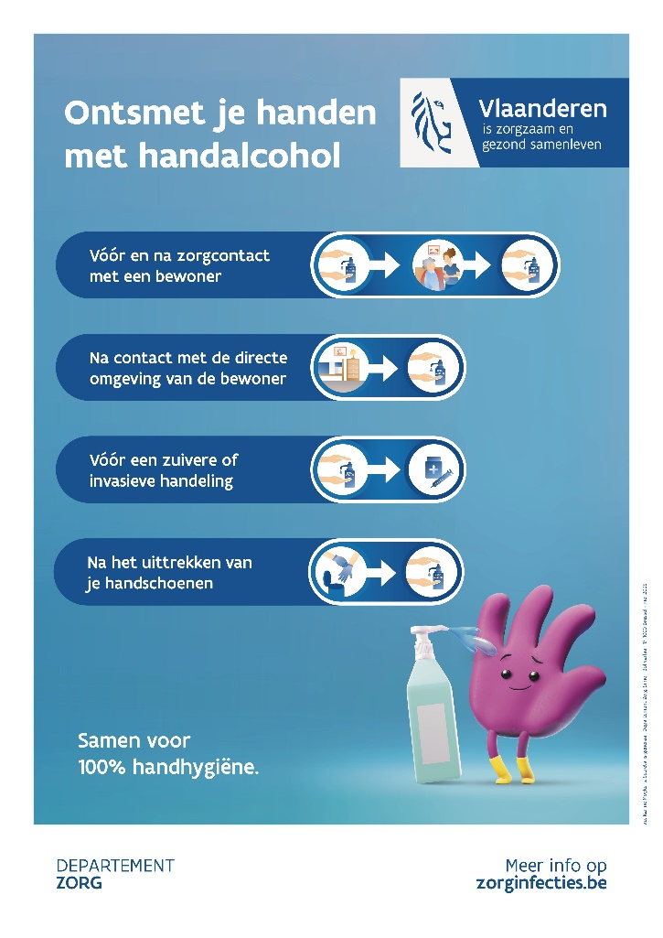

Techniek handen ontsmetten
Het correct ontsmetten van je handen duurt 20-30 seconden. Het is belangrijk dat je voldoende handalcohol neemt en blijft wrijven tot je handen droog zijn. Zo vermijd je huidirritatie.
Correcte handontsmetting bestaat uit 7 stappen:
- Neem voldoende handalcohol
- Wrijf je handpalmen tegen elkaar
- Wrijf de rechter handpalm over de linker handrug en omgekeerd
- Wrijf de rechterhandpalm tegen de linkerhandpalm met de vingers van beide handen tussen elkaar
- Breng de achterkant van de vingers in de andere handpalm en wrijf de vingers tegen deze handpalm heen en weer
- Wrijf de duim van elke hand in met de palm van de andere hand
- Wrijf de vingertoppen van elke hand draaiend in, in de palm van de andere hand.

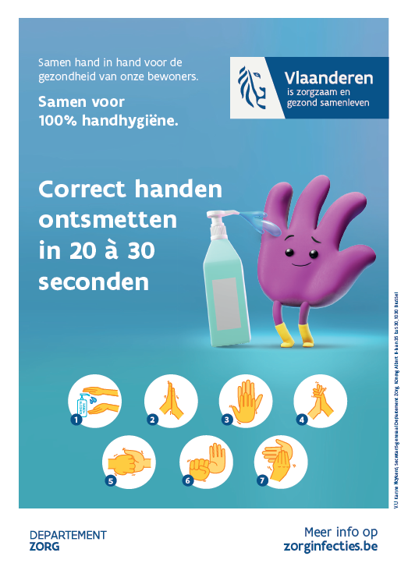

Handschoenen
Correct gebruik van handschoenen beschermt zowel de gezondheidswerker als de bewoner tegen overdracht van micro-organismen (besmetting) en het ontstaan van infecties.
Bij onjuist gebruik geven handschoenen een vals gevoel van veiligheid en kunnen ze een groot besmettingsgevaar vormen voor zowel de zorgverlener als de bewoner. Denk altijd goed na of het echt nodig is om handschoenen te dragen in de desbetreffende situatie.

Do’s and dont’s bij het gebruik van handschoenen
Do’s:
- Draag altijd de correcte maat handschoenen:
  - Handschoenen die te groot zijn, kunnen gemakkelijk afglijden en bieden minder bescherming.
  - Handschoenen die te klein zijn, kunnen scheuren en ongemakkelijk zitten.

- Zorg dat je handen goed droog zijn als je handschoenen aantrekt
  - Natte handen maken het moeilijk om handschoenen aan te trekken.
  - Vocht tussen hand en handschoen kan leiden tot huidirritatie.

- Trek je handschoenen direct uit na de handeling waarvoor je ze hebt aangedaan en voer handhygiëne uit
  - Dit voorkomt dat micro-organismen van de handschoenen naar andere oppervlakken of bewoners worden overgedragen.

- Wissel zeker je handschoenen tussen twee bewoners
  - Zo voorkom je kruisbesmetting tussen bewoners.
  - Als je dezelfde handschoenen gebruikt voor meerdere bewoners, draag je micro-organismen van de ene bewoner over naar de andere.

- Gebruik enkel handschoenen wanneer nodig, volgens de indicaties
  - Overmatig gebruik leidt tot verspilling, verhoogde kosten én een vals gevoel van veiligheid.

Don’ts:
- Ontsmet je handschoenen niet
  - Handalcohol kan de handschoenen aantasten, waardoor ze hun beschermende functie verliezen en sneller scheuren.

- Draag geen twee paar handschoenen over elkaar
  - Het uitdoen van handschoenen is een indicatie voor het uitvoeren van handhygiëne. Dat is niet mogelijk als je nog een tweede paar handschoenen aanhebt.

- Vermijd overmatig gebruik van handschoenen:
  - Correct gebruik verkleint de kans op overdracht van micro-organismen en vermindert onnodige kosten en impact op het milieu.
- Vermijd tijdens het dragen van handschoenen contact met je gezicht, kleding of andere persoonlijke beschermingsmiddelen en materialen (zoals telefoons, deurknoppen, toetsenborden, …).
  - Zo voorkom je kruisbesmetting, waarbij micro-organismen van de handschoenen naar andere oppervlakken worden overgedragen.
  - Als je tijdens het dragen van handschoenen je gezicht aanraakt, kunnen micro-organismen van de handschoenen naar je gezicht worden overgebracht, wat een infectierisico vormt.

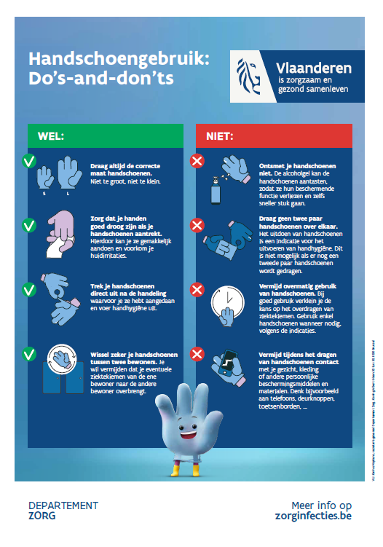

Wanneer handschoenen aantrekken?
- Bij kans op contact met lichaamsvochten, bloed of slijmvliezen
  - Lichaamsvochten, bloed en slijmvliezen kunnen micro-organismen bevatten die infecties kunnen veroorzaken. Handschoenen vormen een barrière en helpen om de overdracht van deze micro-organismen te voorkomen.
  - Voorbeelden:
    - Intiem toilet, mondzorg, bloedafname

- Bij kans op contact met voorwerpen die bevuild zijn met lichaamsvochten, bloed of slijmvliezen.
  - Voorwerpen die bevuild zijn met lichaamsvochten kunnen micro-organismen bevatten. Handschoenen helpen om de verspreiding van deze micro-organismen te voorkomen.
  - Voorbeelden:
    - Bevuild linnen verwijderen: Bij het hanteren of verwijderen van vuil/gebruikt beddengoed
    - Bedpan: Bij het legen of reinigen van een bedpan
    - Bevuild incontinentiemateriaal vervangen
    - Bevuild verband verwijderen

Wanneer handschoenen uittrekken?
- Na contact met lichaamsvochten, bloed of slijmvliezen
- Waarom: Dit voorkomt dat micro-organismen naar de bewoner of zijn omgeving worden overgedragen.
- Voorbeeld: Na een intiem toilet bij een bewoner, trek je je handschoenen correct uit en ontsmet je je handen voor je terug zorghandelingen uitvoert.

- Na contact met voorwerpen die bevuild zijn met lichaamsvochten, bloed of slijmvliezen
- Waarom: Zo vermijd je dat micro-organismen van bevuilde voorwerpen worden overgedragen naar andere oppervlakken, materialen of bewoners.
  - Voorbeeld:
    - Na het verwijderen van bevuild of gebruikt bedlinnen worden handschoenen uitgedaan en handen ontsmet vooraleer vers bedlinnen wordt genomen.
    - Na het legen van een bedpan, trek je de handschoenen uit en ontsmet je je handen voordat je een andere handeling uitvoert.

- Bij overgang van een vuile naar een propere zone bij dezelfde bewoner
  - Waarom: Dit voorkomt kruisbesmetting bij dezelfde bewoner
  - Voorbeeld: Na het reinigen van de intieme delen van een bewoner, trek je de handschoenen uit en ontsmet je je handen voordat je verdergaat met het wassen of andere verzorgende taken.
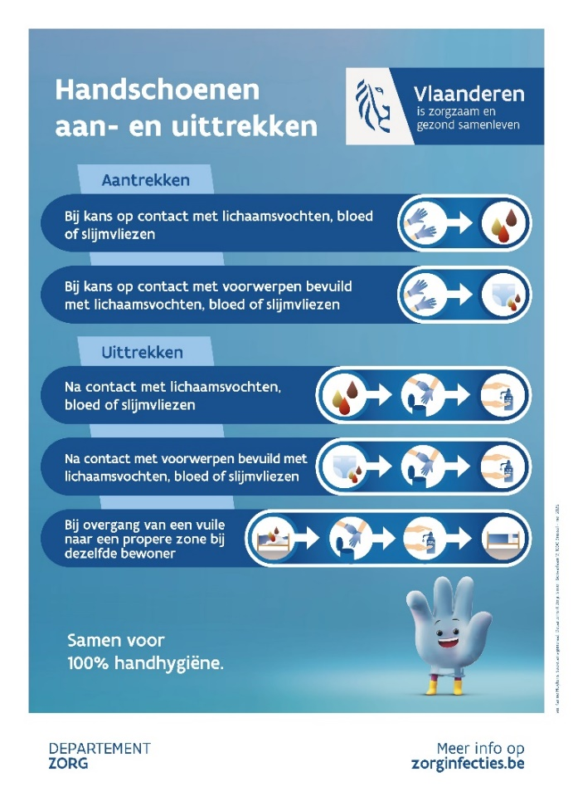

Hoe de handschoenen correct uittrekken?
De buitenkant van een handschoen wordt altijd als gecontamineerd beschouwd, terwijl de binnenkant als proper wordt gezien. Het is dus essentieel om tijdens het uittrekken geen contact te maken met de buitenzijde van de handschoen om besmetting te voorkomen.
Volg deze 8 stappen om je handschoenen op de juiste manier uit te trekken:
- Neem de buitenkant van de handschoen bij de pols vast zonder daarbij de huid te raken
  - Dit voorkomt dat de besmette handschoen niet in contact komt met de huid aan de binnenzijde van de handschoen.
  - Door de binnenkant van de handschoen niet aan te raken met de andere gehandschoende hand, voorkom je dat micro-organismen op je handen terechtkomen, wat de kans op verspreiding vergroot.

- Trek de handschoen binnenstebuiten uit
  - Door de handschoen binnenstebuiten te trekken, wordt de besmette buitenkant naar binnen gekeerd, waardoor het risico op besmetting wordt verminderd.
  - De micro-organismen blijven aan de binnenkant zitten, waardoor ze je handen niet kunnen besmetten.

- Vouw de handschoenen tot een bal op en hou hem in de andere (gehandschoende) hand vast
  - Zo berg je de besmette handschoen veilig op, zonder contact met je omgeving.
  - Door de handschoen tot een bal op te vouwen, minimaliseer je het oppervlak dat in contact kan komen met je handen of andere oppervlakken.

- Schuif de (wijs)vinger onder de rand van de nog aanwezige handschoen (binnenzijde)
  - Op deze manier raak je enkel de propere binnenkant aan en vermijd je opnieuw contact met de besmette buitenzijde.
  - Door je vinger onder de rand van de handschoen te schuiven, kun je de handschoen veilig verwijderen zonder de buitenkant aan te raken.

- Wikkel af vanuit de binnenzijde
  - Dit zorgt ervoor dat de besmette buitenkant van de handschoen naar binnen wordt gekeerd, waardoor het risico op besmetting wordt verminderd.
  - Door de handschoen vanuit de binnenkant af te wikkelen, voorkom je dat micro-organismen op je handen terechtkomen.

- Maak van de handschoen een zak voor beide handschoenen
  - Dit zorgt ervoor dat beide handschoenen veilig worden opgeborgen en niet in contact komen met andere oppervlakken.
  - Door de tweede handschoen in de eerste te wikkelen, creëer je een veilige verpakking voor de besmette handschoenen.

- Werp de handschoenen in een daarvoor bestemde afvalzak
  - Zo worden de gebruikte handschoenen veilig en hygiënisch afgevoerd en komen ze niet in contact met andere oppervlakken of personen.

- Direct na het correct uittrekken van je handschoenen je handen ontsmetten
  - Dit verwijdert mogelijke micro-organismen op de huid. Wanneer je handen toch bevuild zijn met bloed of lichaamsvochten, was je eerst je handen met water en vloeibare zeep alvorens ze te ontsmetten.
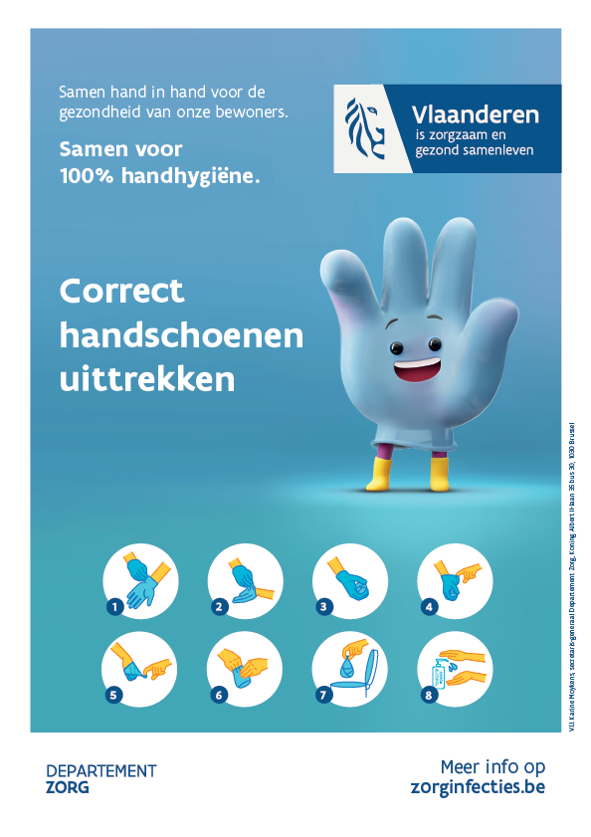

Ondersteunend materiaal
Op de website zorginfecties.be vind je een toolbox met ondersteunend lesmateriaal.

“Samen voor 100% handhygiëne.”
Departement Zorg

Meer info op
zorginfecties.be

1 Een zuivere handeling is een handeling waarbij je voorkomt dat micro-organismen op een schone plaats terechtkomen, zoals bij het toedienen van medicatie of het aanbrengen van oogdruppels. Een invasieve handeling betekent dat je de natuurlijke barrière van het lichaam doorbreekt, bijvoorbeeld bij het inbrengen van een katheter of het geven van een injectie.

